Comment Cortès, le conquistador, a-t-il découvert puis conquis le Mexique ? (activité p. 128/129)
Correction :
1. Cortés part de Cuba, longe le Yucatán et débarque à Vera Cruz où il fonde une ville. Il se rend ensuite dans les hauts plateaux de l’intérieur, s’installe à Tenochtitlan (Mexico).
2. Bernarl Djaz est admiratif de la capitale aztèque, du savoir faire des Indiens. Il est ainsi impressionné par l’or, l’argent, les pierres précieuses, mais aussi les poteries, les étoffes.
3. L’empereur Moctezuma dirige l’empire aztèque. Les Espagnols ont peu de respect pour la religion des Aztèques, évoquant leurs « maudites idoles ».
4. Les Indiens craignent les Espagnols car ils les croient envoyés par les dieux, munis d’animaux fabuleux (les chevaux) et d’armes à feu inconnues.
5. La conquête se déroule en trois étapes de novembre 1519 à août 1521 : le départ de Cortés de Cuba et son installation définitive à Vera Cruz, l’avancée vers la capitale, puis le siège victorieux.
6. Les conquistadores sont protégés (armure, casques, boucliers), munis d’armes (arquebuse, mais aussi arbalètes et armes à feu). Cortés s’est aussi allié à des Amérindiens hostiles aux Aztèques.
7. Les nouveaux territoires conquis prennent le nom de Nouvelle-Espagne.

En résumé :
Cortés quitte l’île de Cuba pour faire la conquête de la terre ferme : le Mexique. Après avoir longé les côtes du Yucatán, il s’installe à Vera Cruz, ville qu’il fonde, puis part à la découverte de l’intérieur. En chemin vers Tenochtitlan (Mexico), Cortés noue des alliances avec des Amérindiens hostiles à la domination des Aztèques. Arrivés dans la capitale, Cortés et ses hommes, les conquistadores, sont très impressionnés par la civilisation aztèque, ses produits, son savoir-faire. Ils font enfermer l’empereur Moctezuma, qui était persuadé que les Espagnols étaient des envoyés des Dieux aztèques. Après de longs combats et le siège de la capitale aztèque, la victoire de Cortés s’impose par la supériorité de ses armes, le nombre de ses alliés. Mexico devient la capitale de la Nouvelle-Espagne.

Navigateur | Origine | Parcours et découverte (lieux et année)
Colomb  Vasco de Gama  Cabral  Magellan et Del Cano  Cartier | Espagnole  Portugaise  Portugaise  Espagnole  Française | A traversé l’océan atlantique pour se rendre aux Indes : découvre l’Amérique en 1492  Découvre l’Inde en contournant l’Afrique par le Cap de Bonne Espérance en 1498 (épices d’Asie).  Découvre l’Amérique du Sud et le Brésil en 1500.  Font le tour du monde par le Sud entre 1519 et 1522 et découvrent les Philippines.  Traverse l’océan atlantique et découvre le Canada.

Navigateur | Origine | Parcours et découverte (lieux et année)
Colomb  Vasco de Gama  Cabral  Magellan et Del Cano  Cartier | Espagnole  Portugaise  Portugaise  Espagnole  Française | A traversé l’océan atlantique pour se rendre aux Indes : découvre l’Amérique en 1492  Découvre l’Inde en contournant l’Afrique par le Cap de Bonne Espérance en 1498 (épices d’Asie).  Découvre l’Amérique du Sud et le Brésil en 1500.  Font le tour du monde par le Sud entre 1519 et 1522 et découvrent les Philippines.  Traverse l’océan atlantique et découvre le Canada.

Navigateur | Origine | Parcours et découverte (lieux et année)
Colomb  Vasco de Gama  Cabral  Magellan et Del Cano  Cartier | Espagnole  Portugaise  Portugaise  Espagnole  Française | A traversé l’océan atlantique pour se rendre aux Indes : découvre l’Amérique en 1492  Découvre l’Inde en contournant l’Afrique par le Cap de Bonne Espérance en 1498 (épices d’Asie).  Découvre l’Amérique du Sud et le Brésil en 1500.  Font le tour du monde par le Sud entre 1519 et 1522 et découvrent les Philippines.  Traverse l’océan atlantique et découvre le Canada.

Christophe Colomb sur San Salvador :
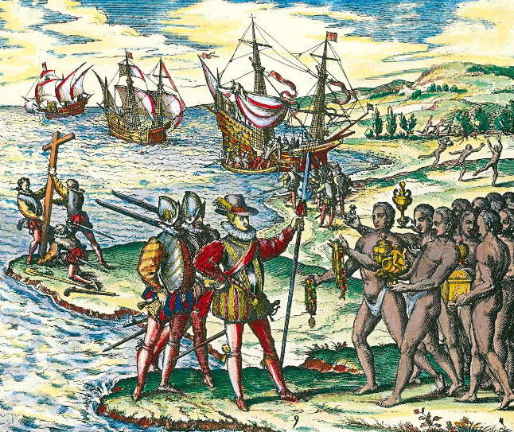
Entoure en rouge ce qui montre que Christophe Colomb vient chercher des richesses et en vert ce qui prouve qu’il veut évangéliser les peuples amérindiens.
Christophe Colomb sur San Salvador :
Entoure en rouge ce qui montre que Christophe Colomb vient chercher des richesses et en vert ce qui prouve qu’il veut évangéliser les peuples amérindiens.

Christophe Colomb sur San Salvador :
Entoure en rouge ce qui montre que Christophe Colomb vient chercher des richesses et en vert ce qui prouve qu’il veut évangéliser les peuples amérindiens.
Christophe Colomb sur San Salvador :
Entoure en rouge ce qui montre que Christophe Colomb vient chercher des richesses et en vert ce qui prouve qu’il veut évangéliser les peuples amérindiens.

Christophe Colomb sur San Salvador :
Entoure en rouge ce qui montre que Christophe Colomb vient chercher des richesses et en vert ce qui prouve qu’il veut évangéliser les peuples amérindiens.
Christophe Colomb sur San Salvador :
Entoure en rouge ce qui montre que Christophe Colomb vient chercher des richesses et en vert ce qui prouve qu’il veut évangéliser les peuples amérindiens.

<
Les progrès nautiques :
Les grands navires à voile ont été fabriqués par les portugais pour des expéditions de long cours : ils se nomment ……………………………………………….
L’utilisation des ……………………………................................................
………………………………………………………………………………………………………..
………………………………………………………………………………………………………..
................................. rend les longs voyages en mer possibles.
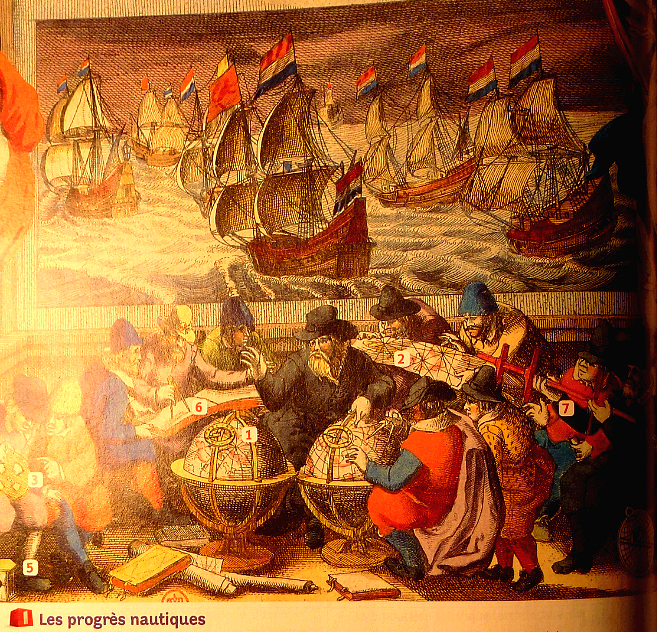
Les progrès nautiques :
Les grands navires à voile ont été fabriqués par les portugais pour des expéditions de long cours : ils se nomment ……………………………………………….
L’utilisation des ……………………………................................................
………………………………………………………………………………………………………..
………………………………………………………………………………………………………..
................................. rend les longs voyages en mer possibles.
Les progrès nautiques :
Les grands navires à voile ont été fabriqués par les portugais pour des expéditions de long cours : ils se nomment ……………………………………………….
L’utilisation des ……………………………................................................
………………………………………………………………………………………………………..
………………………………………………………………………………………………………..
................................. rend les longs voyages en mer possibles.

